Anotace:

Materiál obsahuje čtyři typy kartiček – kartičky s obrázky a popisky, kartičky s obrázky bez popisků, kartičky s popisky bez obrázků a dominové karty.

Kartičky slouží k procvičování slovní zásoby na téma Animals. Různé možnosti práce s kartičkami jsou uvedeny na konci dokumentu.

Kartičky je třeba vytisknout, pro větší trvanlivost zalaminovat a vystřihnout.

Určeno pro žáky 3. – 5. ročníku.

a horse /ho:s/ | a sheep /ši:p/ | a rabbit /rbit/ | a pig /pig/ | a guinea-pig  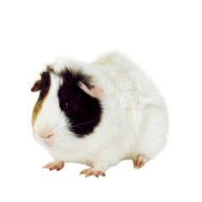  /ginipig/ | a hamster  /hmst /
a snake /sneik/ | a kangaroo  /kg'ru:/ | a hippopotamus  /hip'potms/ | a lion /lain/ | a giraffe  /di'ra:f/ | a parrot /prt/
a monkey  /maki/ | 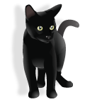  a cat /kt/ | a tiger /taig/ | a bird /b:d/ | a cow /kau/ | a dog /dog/
a turtle /t:tl/ | a crocodile  /krokdail/ | a seal /si:l/ | a spider /spaid/ | a fish /fiš/ | a whale /weil/
a panda/pnd/ | 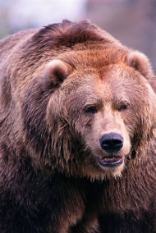  a bear /be/ | a sea-bear /si:be/ | a penguin  /pegin/ | a shark /ša:k/ | a camel /kml/

a zebra /zi:br/ | a frog /frog/ | a rhinoceros /rai'nosrs/ | a hen /hen/ | a cock /kok/ | a chick /čik/

a turkey /t:ki/ | a goat /gut/ | a cuckoo /kuku:/ | an ant /nt/ | 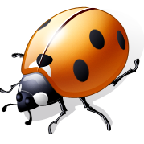  a ladybird  /leidib:d/ | 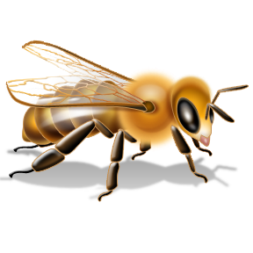  a bee /bi:/
a fly /flai/ | a stork /sto:k/ | a butterfly  /batflai/ | an octopus /oktps/ | a dolphin /dolfin/ | a walrus  /wo:lrs/

a fox /foks/ | a squirrel /skwirl/ | a snail /sneil/ | 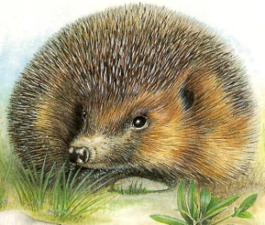  a hedgehog /hedhog/ | 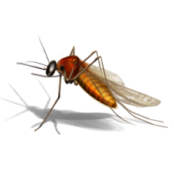  a mosquito /mski:tu/ | a stag /stg/

a wolf /wulf/ | a woodpecker  /wudpek/ peck=klovat | a mouse /maus/ | a mole /mul/  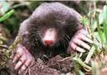 | a donkey/donki/ | a lama /la:m/

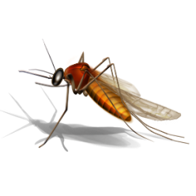

a horse  /ho:s/ | a sheep  /ši:p/ | a rabbit  /rbit/ | a pig  /pig/ | a guinea-pig  /ginipig/ | a hamster  /hmst /
a snake  /sneik/ | a kangaroo  /kg'ru:/ | a hippopotamus  /hip'potms/ | a lion  /lain/ | a giraffe  /di'ra:f/ | a parrot  /prt/
a monkey  /maki/ | a cat  /kt/ | a tiger  /taig/ | a bird  /b:d/ | a cow  /kau/ | a dog  /dog/
a turtle  /t:tl/ | a crocodile  /krokdail/ | a seal  /si:l/ | a spider /spaid/ | a fish  /fiš/ | a whale  /weil/
a panda  /pnd/ | a bear  /be/ | a sea-bear /si:be/ | a penguin  /pegin/ | a shark  /ša:k/ | a camel  /kml/

a zebra  /zi:br/ | a frog  /frog/ | a rhinoceros /rai'nosrs/ | a hen  /hen/ | a cock  /kok/ | a chick  /čik/

a turkey  /t:ki/ | a goat  /gut/ | a cuckoo /kuku:/ | an ant  /nt/ | a ladybird  /leidib:d/ | a bee  /bi:/
a fly  /flai/ | a stork  /sto:k/ | a butterfly /batflai/ | an octopus /oktps/ | a dolphin /dolfin/ | a walrus  /wo:lrs/

a fox  /foks/ | a squirrel /skwirl/ | a snail  /sneil/ | a hedgehog /hedhog/ | a mosquito /mski:tu/ | a stag  /stg/

a wolf  /wulf/ | a woodpecker  /wudpek/  peck = klovat | a mouse  /maus/ | a mole  /mul/ | a donkey  /donki/ | a lama  /la:m/

 | a monkey |  | a parrot |  | a snake
 | a lion |  | a giraffe |  | a crocodile
 | a hippopotamus |  | a kangaroo |  | a turtle
 | a tiger |  | a bird |  | a dog
 | a cat |  | a hamster |  | a guinea-pig
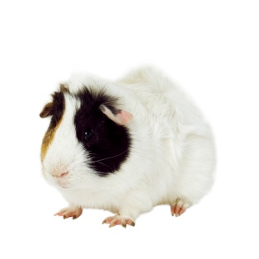 | a pig |  | a rabbit |  | a horse
 | a sheep |  | a cow |  | a seal

Náměty pro práci s kartičkami:
- Domino

- Obrázky s popiskem slouží pro výuku
- podávat v kruhu a pojmenovávat (Here you are.)
- dále mohou sloužit jako nápověda pro práci s ostatními kartičkami
- třídění kartiček podle původu zvířat – domácí, z Afriky, u moře, na louce, v lese, hmyz, savci
- vyspelovat název zvířete, kdo první ukáže na přísl. kartičku

- Obrázky bez popisku
  - Touch …a bird atd.
  - Touch … podle počtu slabik, př. TWO – spider,giraffe,.. (vytleskat)
  - Výběr 6 kartiček – kdo rychleji seřadí podle abecedy
  - Find (touch) an animal which first letter is A …..
  - Guess and find (touch) = hádanky
It hasn’t got any legs. It has got a long nose. It lives in the sea.
It’s from Africa. It’s got big teeth. It’s got a long neck. It’s got big ears.It likes bananas. It’s slow. It’s white. It’s the king of animals. Atp.

- Kartičky se slovy
- Přiřazovat k obrázkům
- Výběr 1 slova, zvíře pantomimou napodobit, ostatní hádají
- Výběr 1 slova, zvíře jednoduchými větami popsat, ostatní hádají
- Třídění kartiček podle původu zvířat – domácí, z Afriky, u moře, na louce, v lese, hmyz, savci,…..

Použité zdroje:
Obrázky použity z galerie klipartů Microsoft Office.

http://office.microsoft.com/cs-cz/images/??Origin=EC790014051029&CTT=6&ver=12&app=winword.exe

